PROJET UML : ClassiPy

Réalisé par :

El Jaouhari Mohamed

El Amrani Ilyas

Filière :

Informatique et ingénierie des données

Prof du module :

Pr. Lamghari Nidal

Année universitaire:

2022/2023

# Introduction :

# 1ère version :

## Diagramme des cas d’utilisation :

Permet d’Identifier les limites du système, les acteurs, les cas d’utilisation, ajout des relations entre cas d’utilisation et les classer par ordre d’importance. Nous avons les cas d’utilisations suivantes :

* Créer Modèle
* Spécification du modèle
* Choisir type de modèle
* Trainer le modèle
* Chargée les données
* Tester le modèle
* Gérer le modèle
* Supprimer le modèle
* Modifier la description
* Exporter le modèle
* Modifier le Nom
* Utiliser le modèle
* Exporter Résultat

Pour les acteurs, on a 1 seule acteur qui est l’USER.

Pour les relations :

* Créer un modèle inclus la spécification du modèle, choisir le type de modèle et trainer le modèle.
* Trainer modèle inclus chargée le modèle.
* Tester modèle inclus chargée donnée et elle est inclus comme option dans Gérer modèle.
* Gérer Modèle contient plusieurs options : Supprimer le modèle, Modifier la description, Exporter le modèle et Modifier le Nom.
* Utiliser modèle inclus chargée donnée, et comprend Exporter résultat.

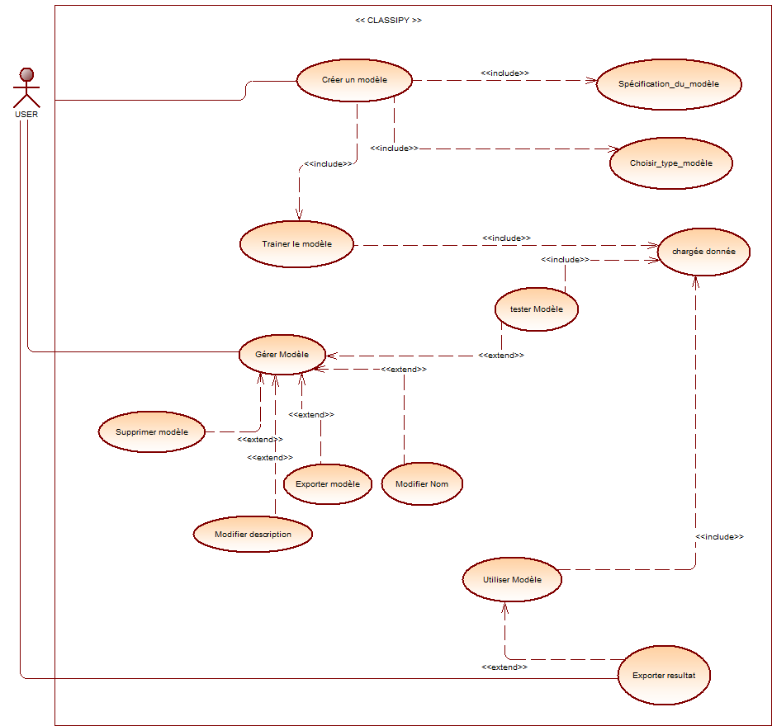

## Modèle du domaine :

Notre modèle du domaine est constitué de 4 packages :

### Package de fonction :

Ce package contient les classes représentant les types de fonctions à utiliser.

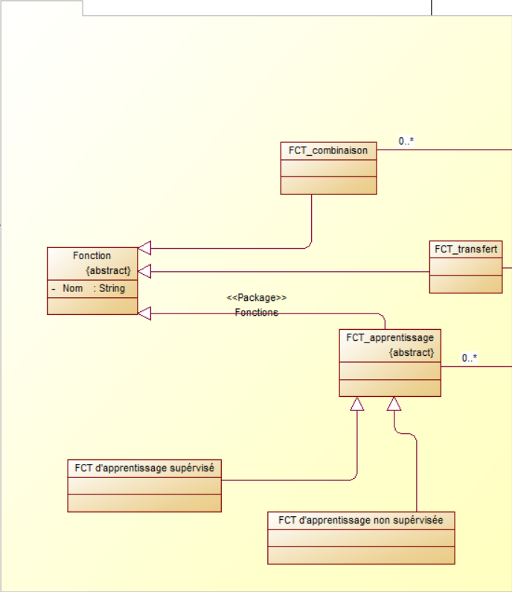

### Package de neurone :

Ce package contient 2 classes :

* Une de neurone
* Une des poids de chaque neurone.

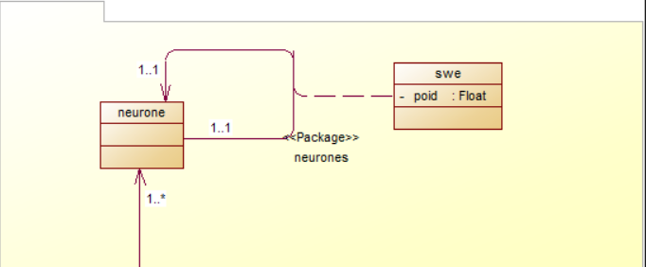

### Package de couche :

Ce package contient 4 classes :

* Couche (classe mère) : présente la couche avec sa position (1ère couche, 2ème couche, etc.)
* Couche d’entrée : La première couche du réseau
* Couche de sortie : La dernière couche du réseau
* Couche cachée : L’ensemble des couches cachées

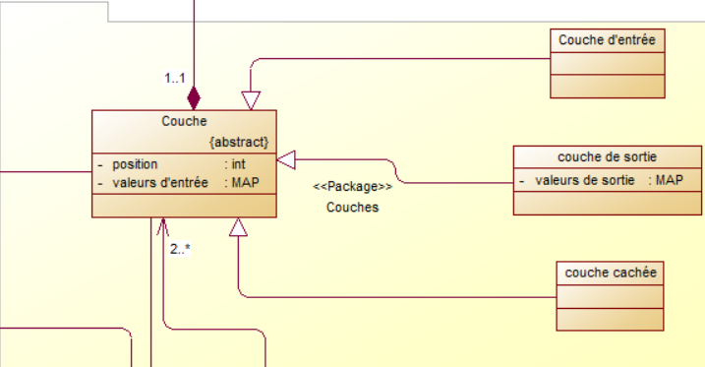

### Package de réseau de neurone :

Ce package contient 4 classes :

* Réseau de neurones : présente le réseau de neurone toute entier.
* Perceptron : le réseau d’un seul perceptron
* Réseau de hopfield : hérite de la classe Perceptron, présente le réseau de hopfield.
* Réseau de Kohonen : hérite de la classe Perceptron, présente le réseau de Kohonen.

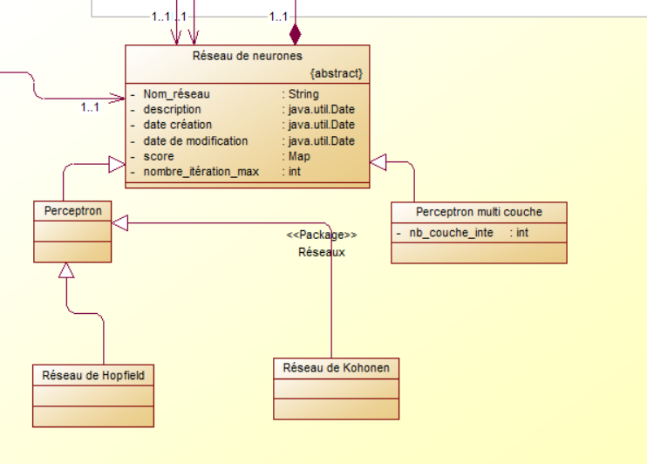

### Modèle du domaine tout entier :

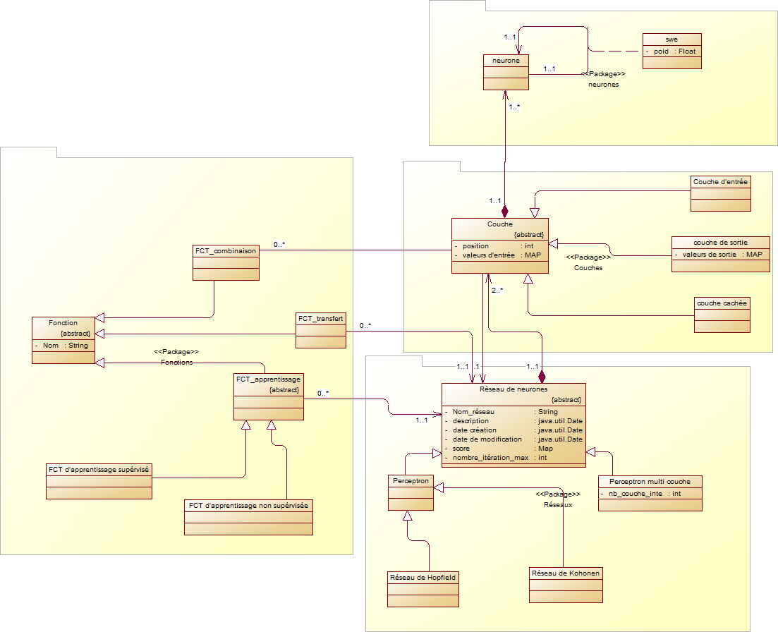

## Diagrammes de séquences système :

Pour chaque cas d’utilisation, on a créé diagramme de séquence pour chaque cas d’utilisation. La classe système sera détaillé dans une autre version.

### Chargée donnée :

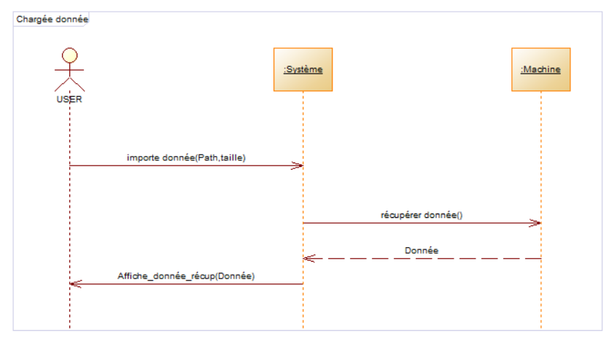

### Créer modèle :

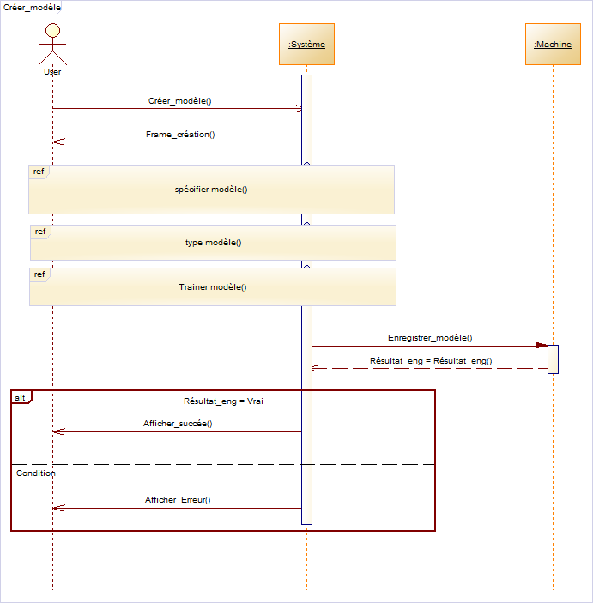

### Utiliser le Modèle :

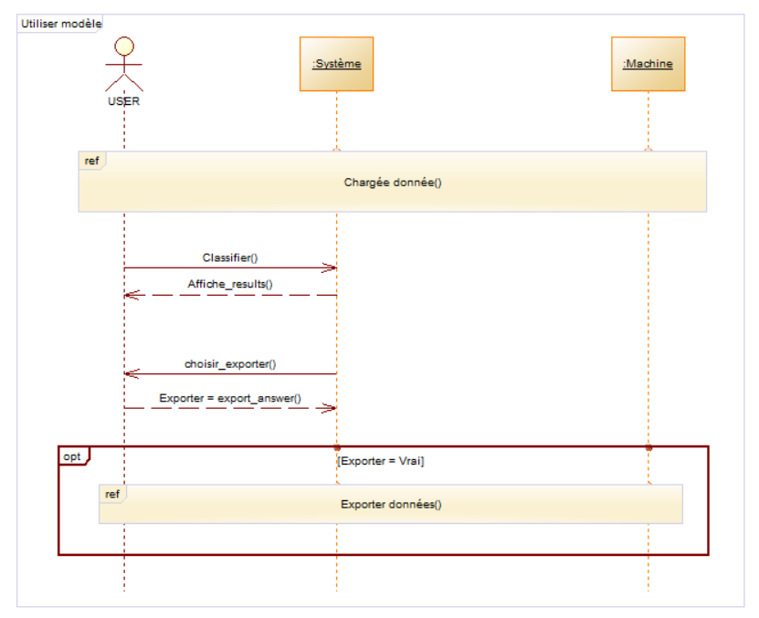

### Tester le Modèle :

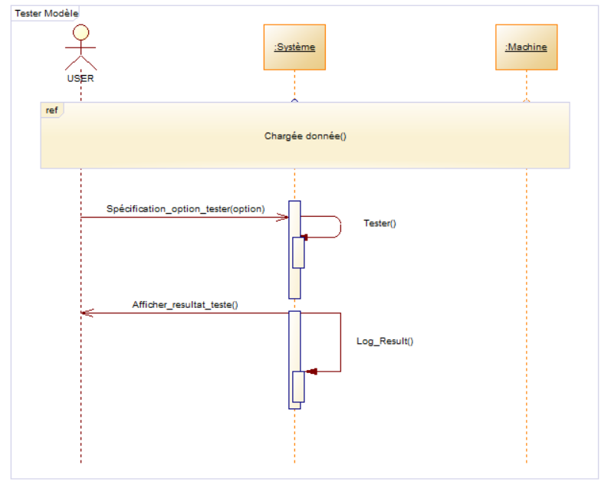

### Exporter modèle :

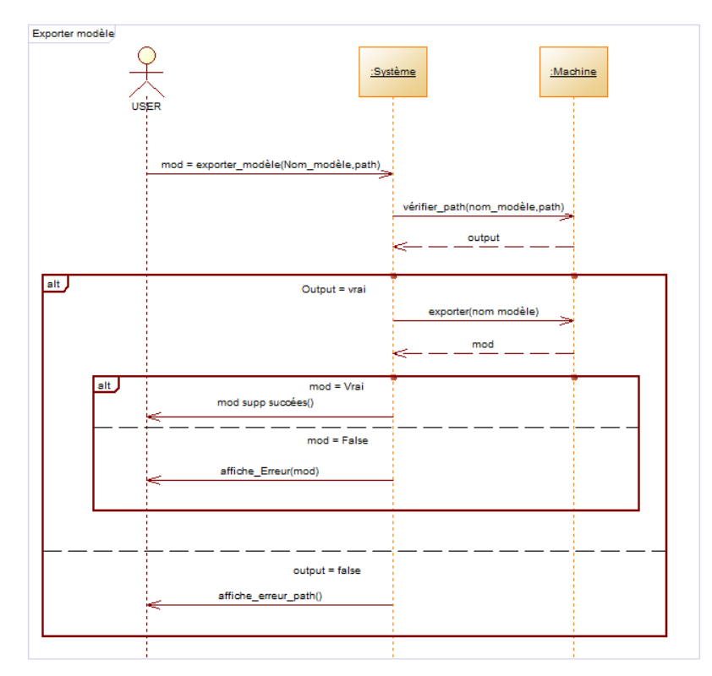

### Modifier Nom :

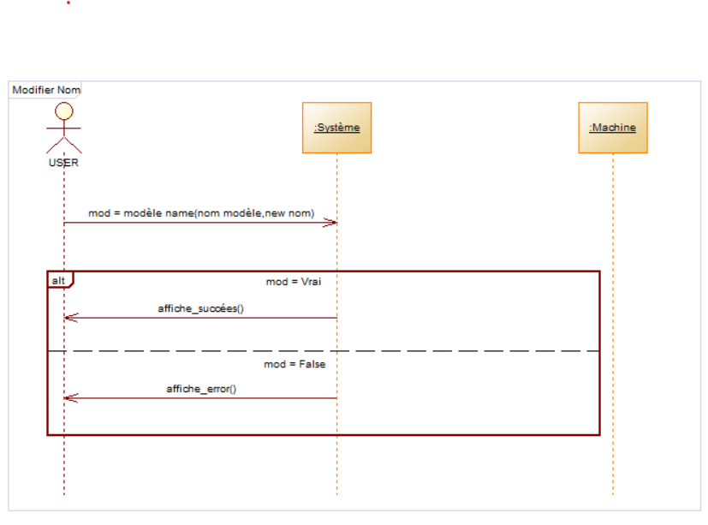

### Modifier Description :

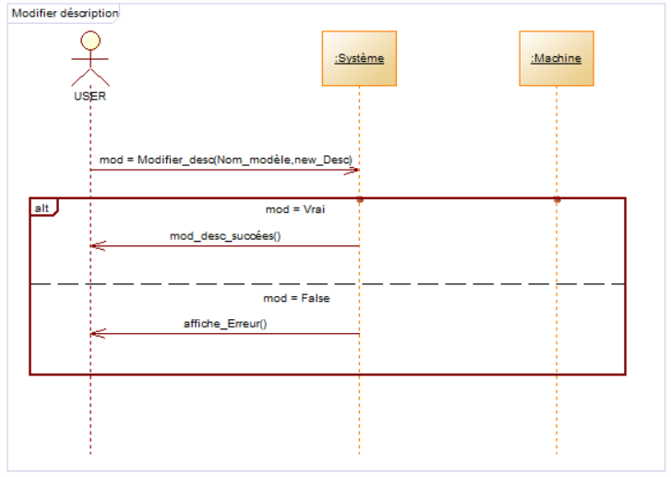

### Type de modèle :

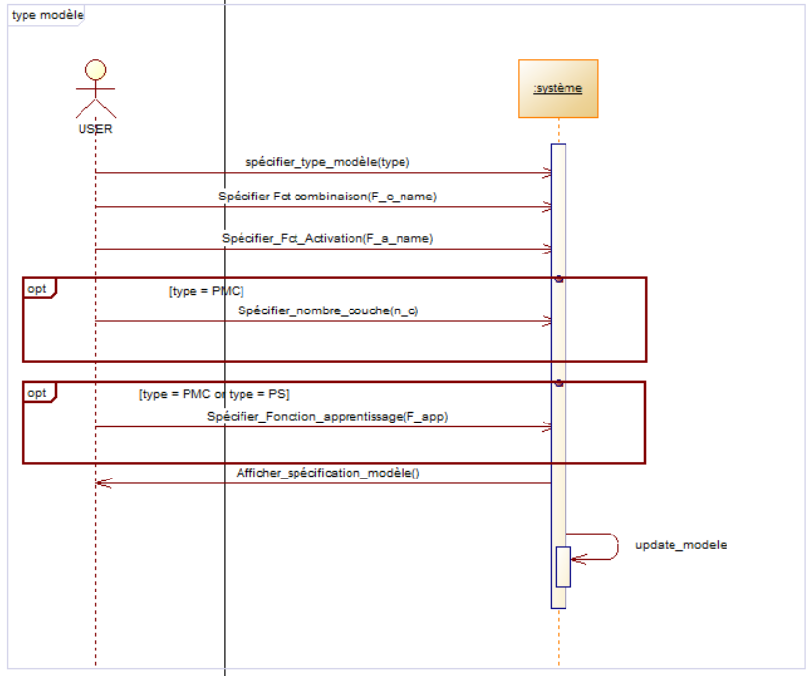

### Exportée donnée :

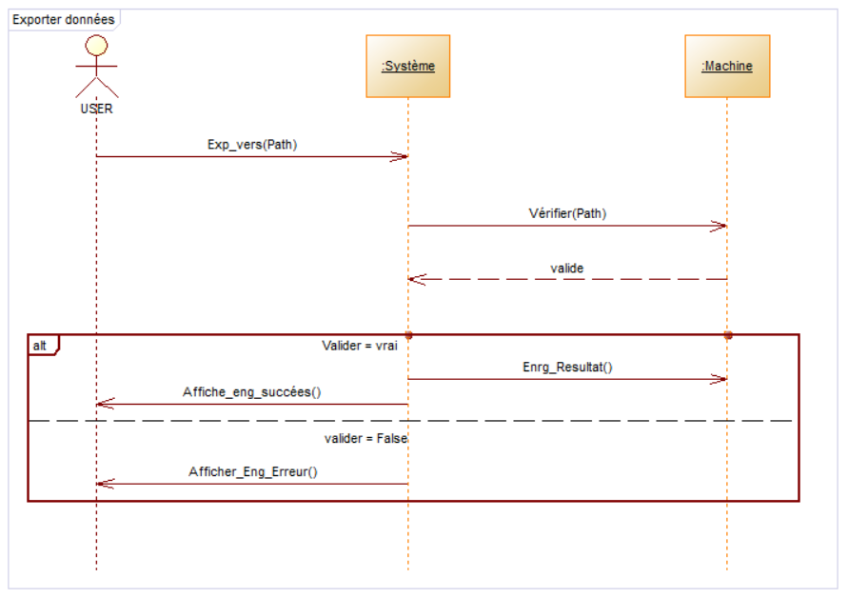

### Trainer le modèle :

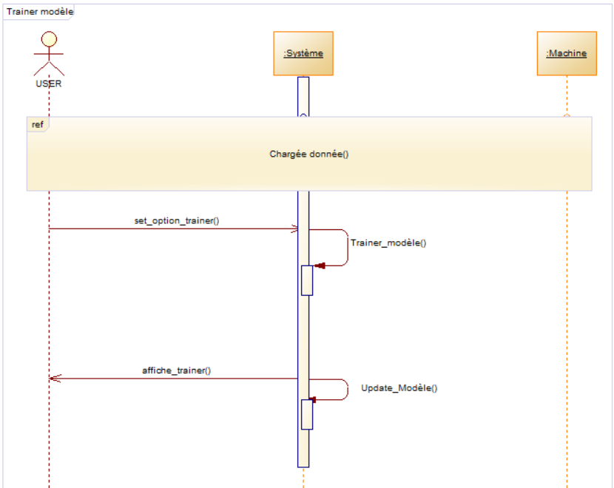

### Supprimer le Modèle :

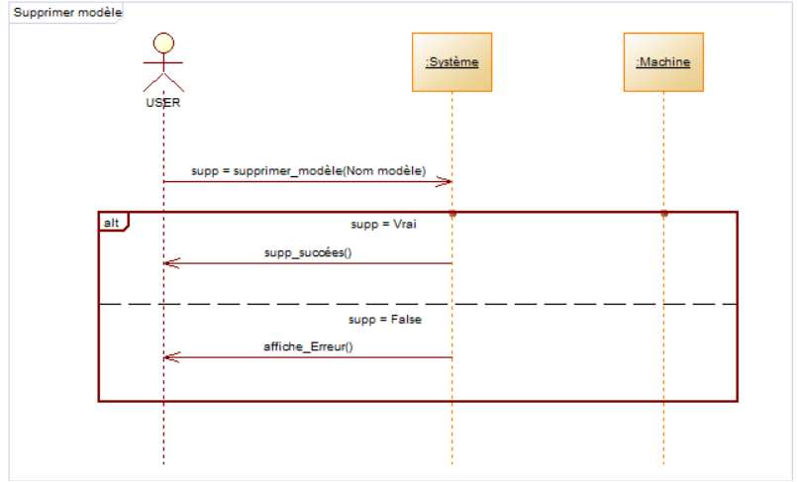

### Gérer le modèle :

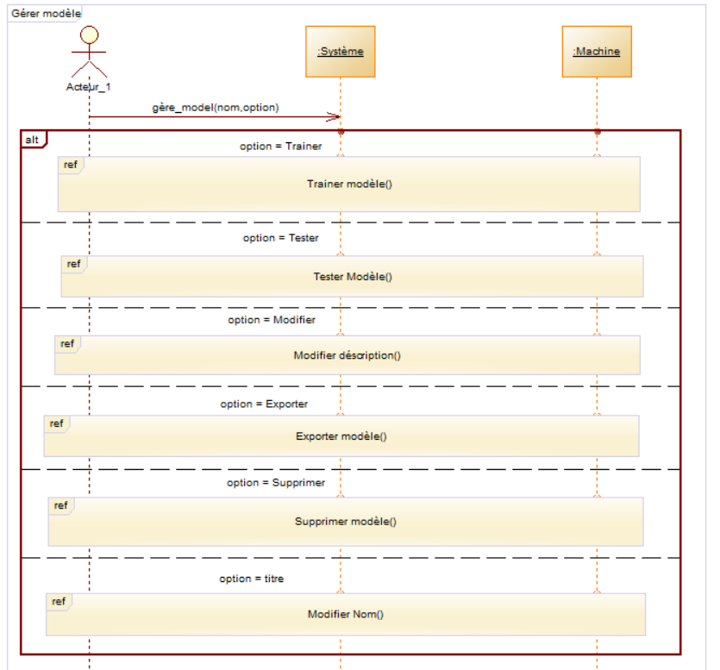

### Spécifier le modèle :

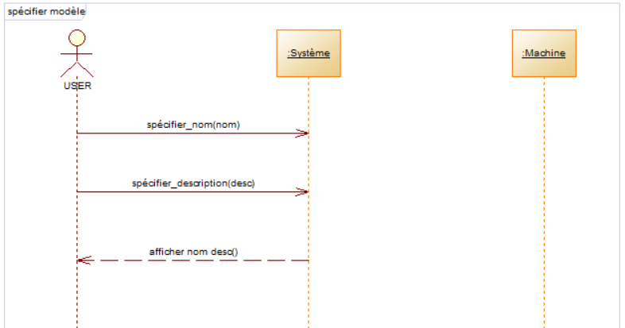

# 2ème version :

Dans Notre 2ème version, on a ajoutée des modifications sur les diagrammes suivants :

## Diagramme de classe participante :

Pour les 4 package, on a pour :

### Package des fonctions :

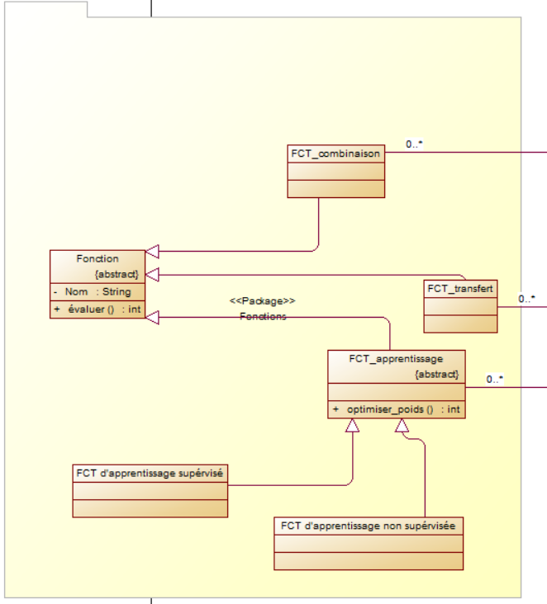

### Package des neurones :

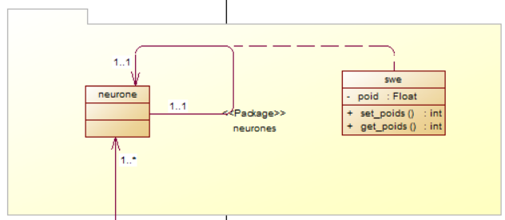

### Package des couches :

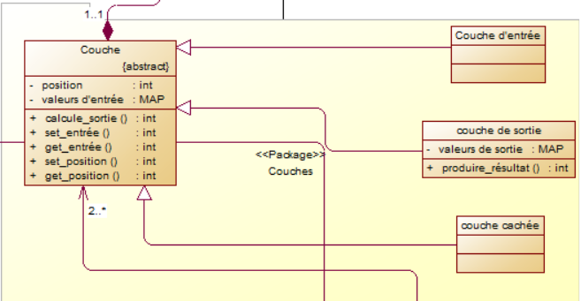

### Package de réseau :

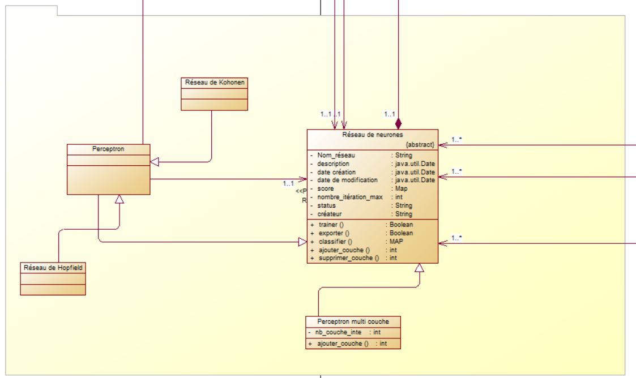

### Package des contrôleurs :

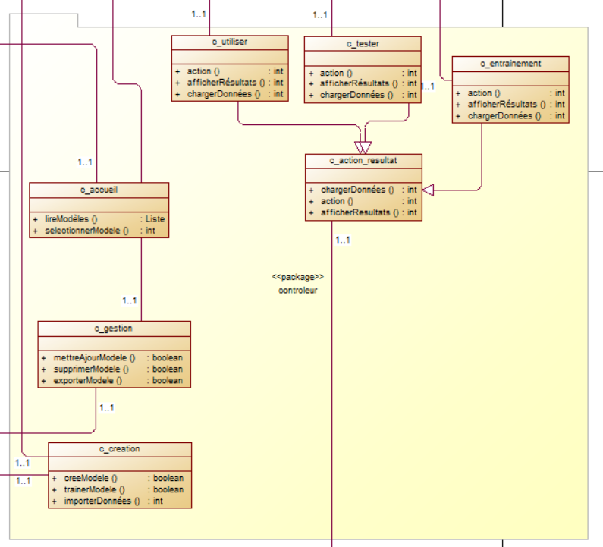

### Package d’interface GUI :

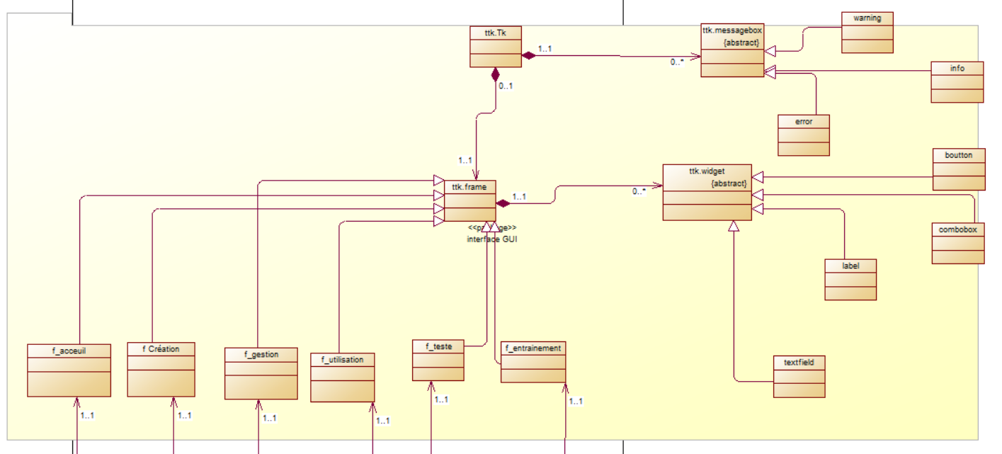

## Diagramme de séquences système :

Dans cette partie, on détaillera la classe Système de chaque diagramme de séquence.

### Créer modèle :

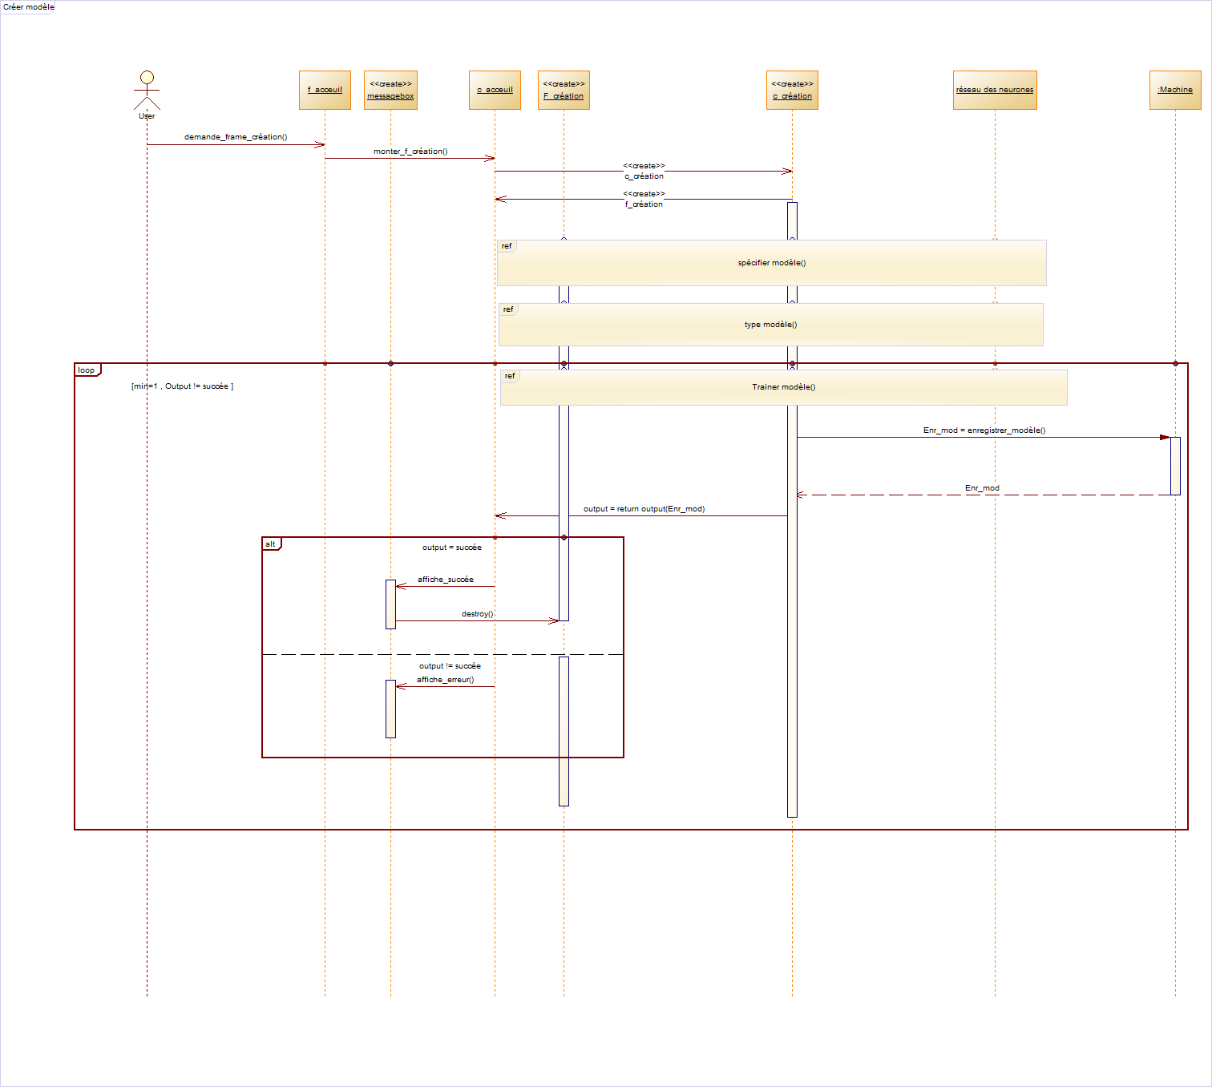

### Utiliser le modèle :

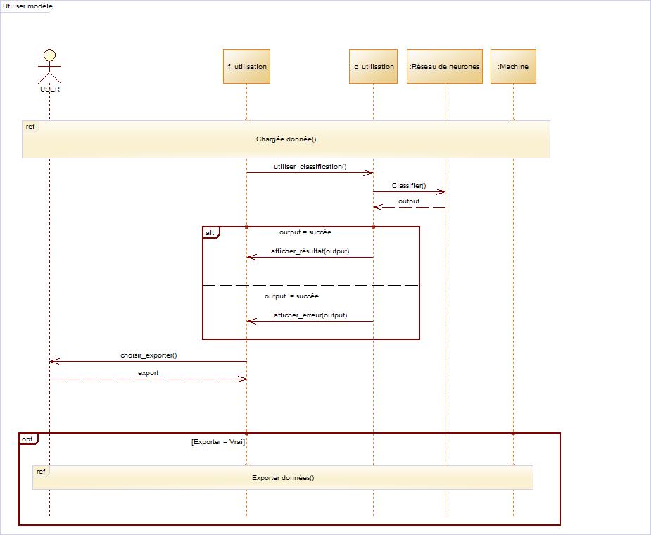

### Chargée des données :

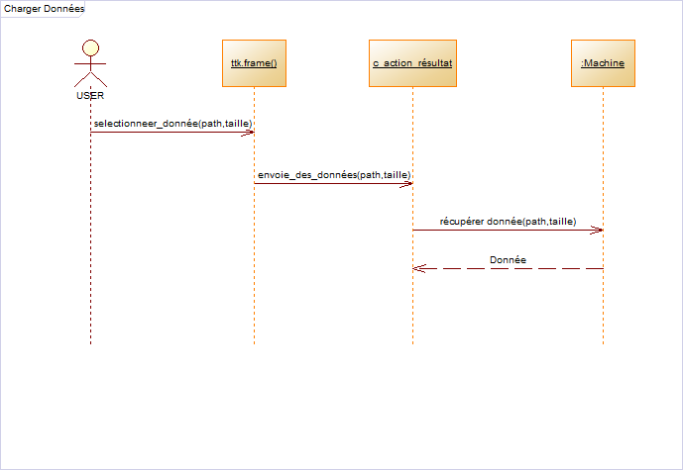

### Tester le modèle :

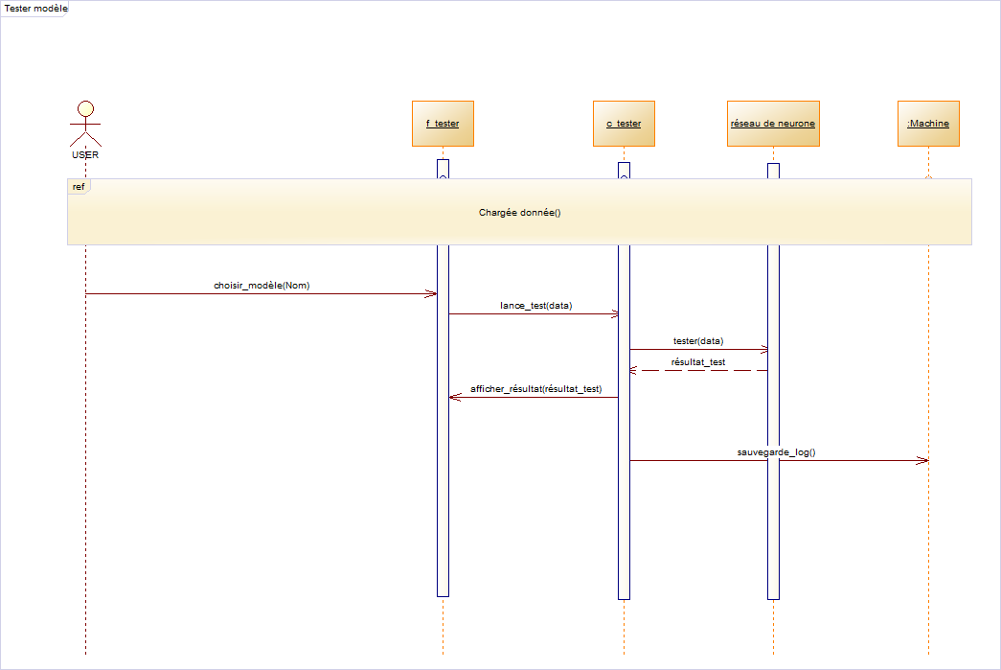

### Exporter le modèle :

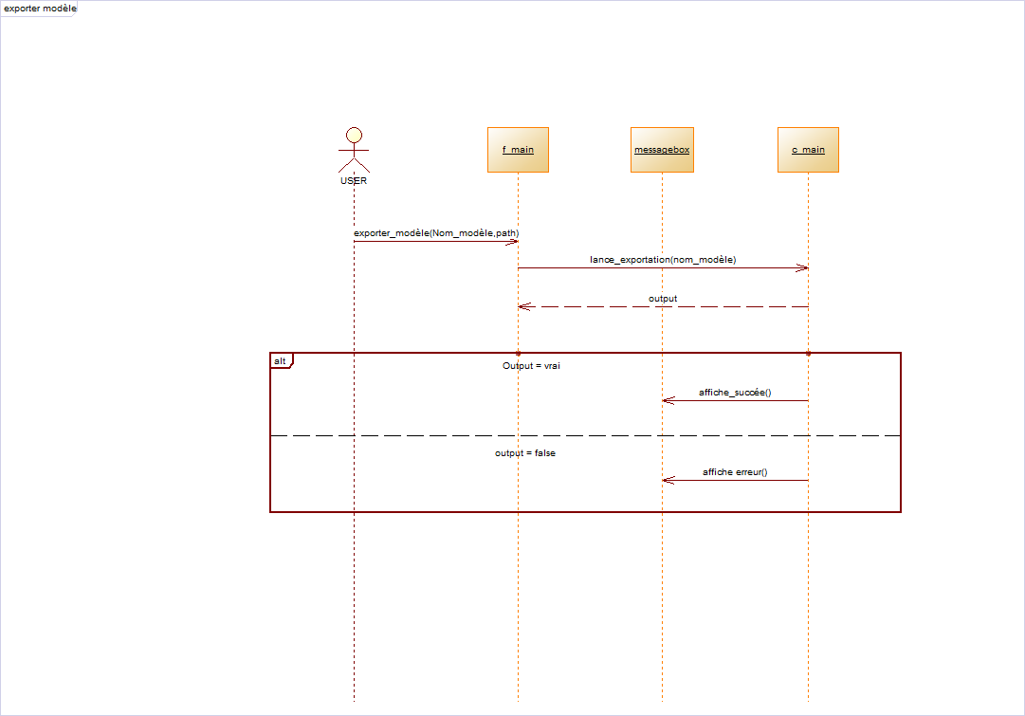

### Modifier Nom :

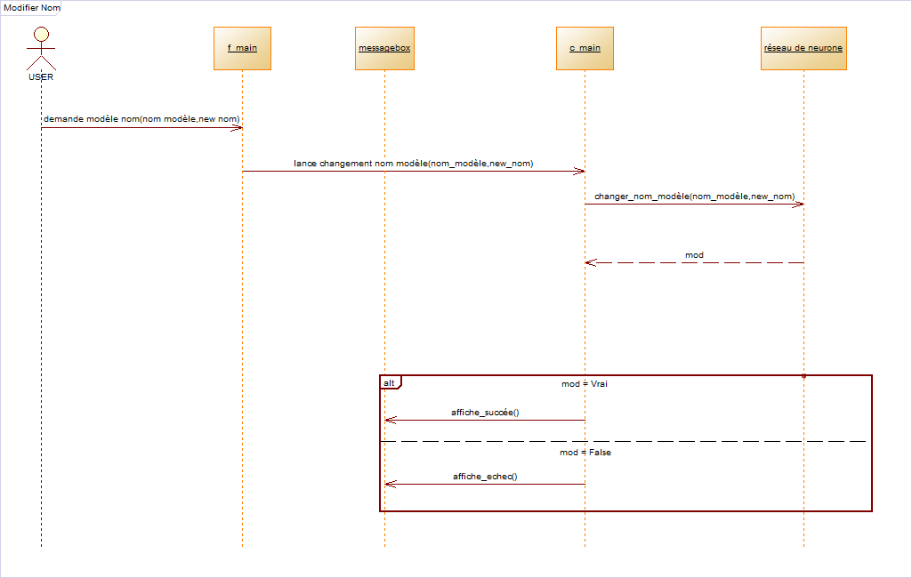

### Supprimer le Modèle :

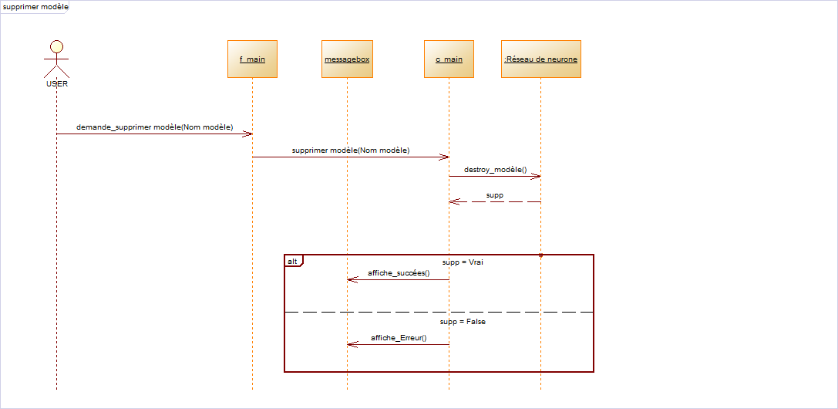

### Modifier la description :

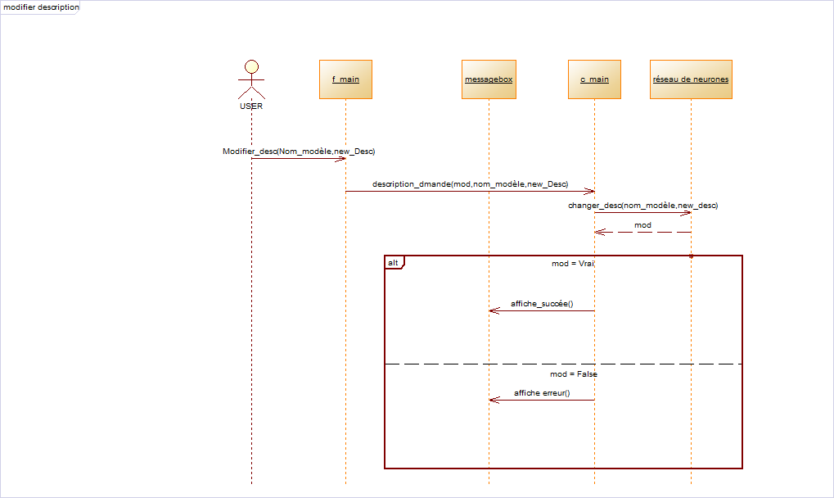

### Spécifier le modèle :

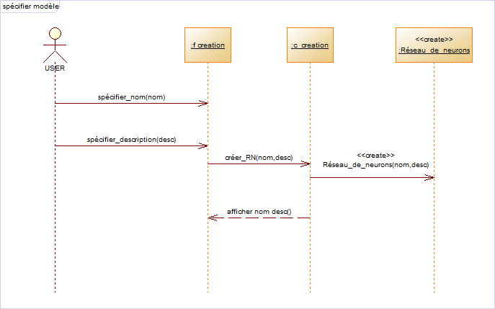

### Trainer le modèle :

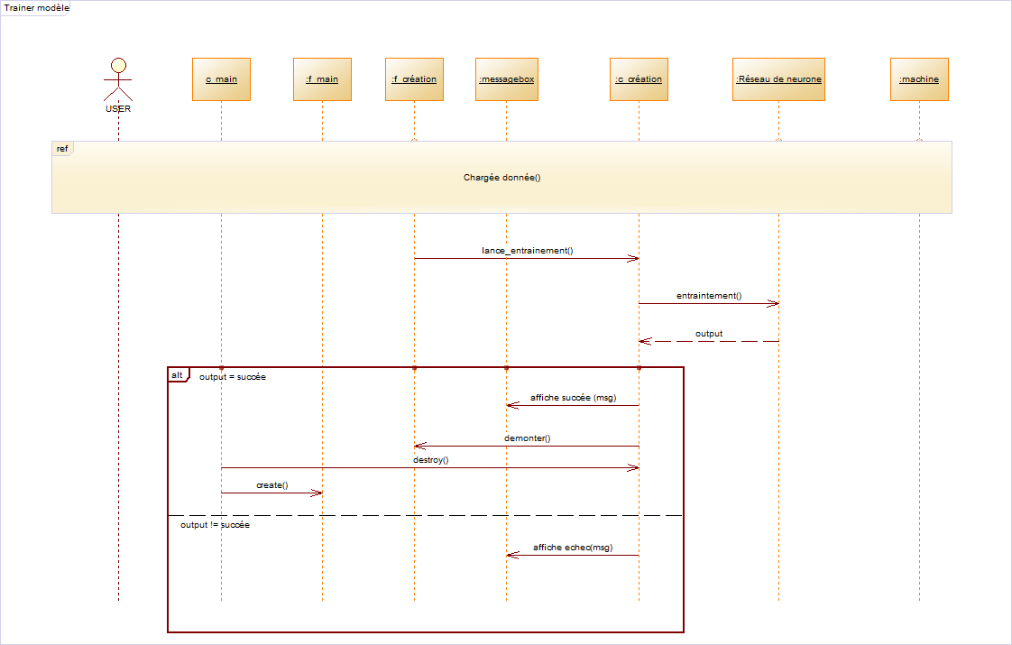

### Exporter le modèle :



### Exporter les données :

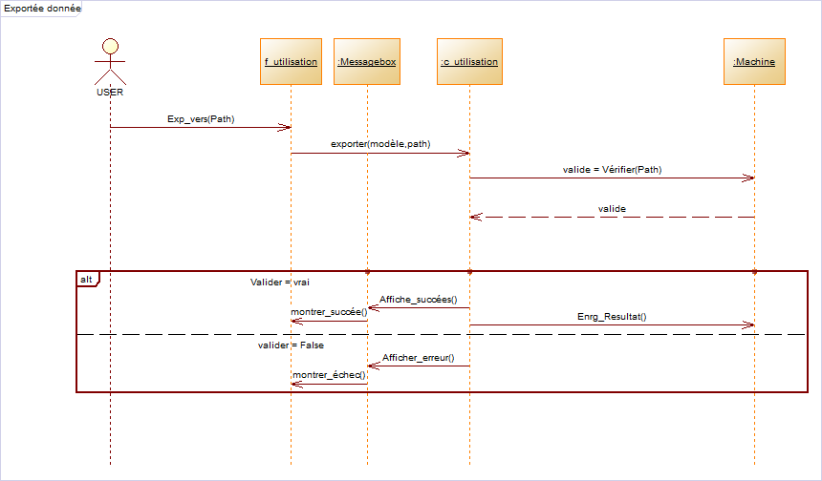

### Type de modèle :

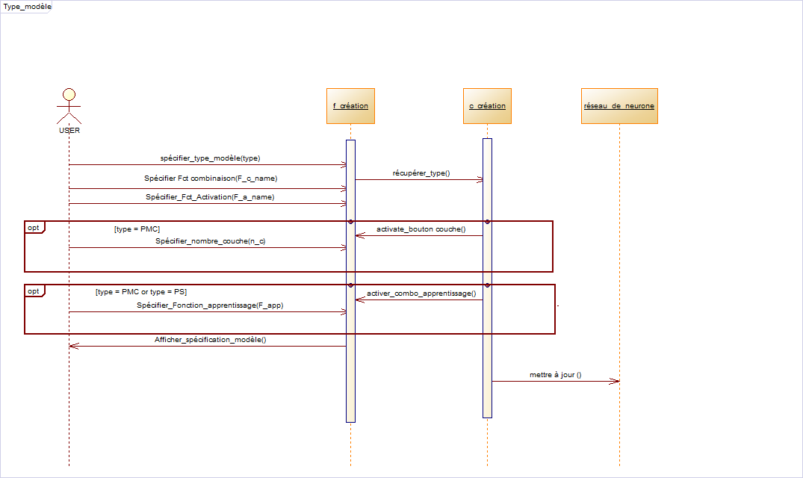

# 3ème version :

## Classe de conception :

Notre dernier diagramme de classe participante contient 6 package en totale. Les packages sont comme suivants :

### Package des fonctions :

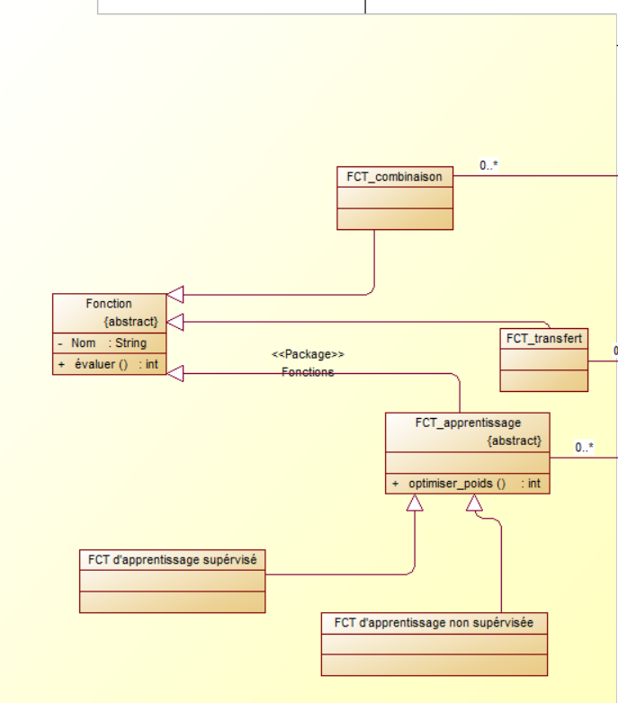

### Package des couches :

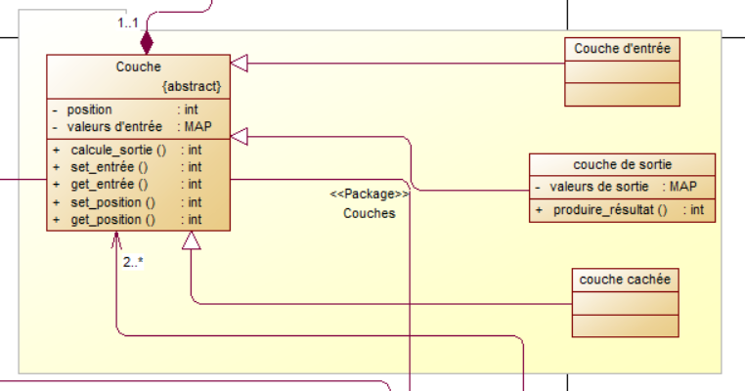

### Package d’interface :

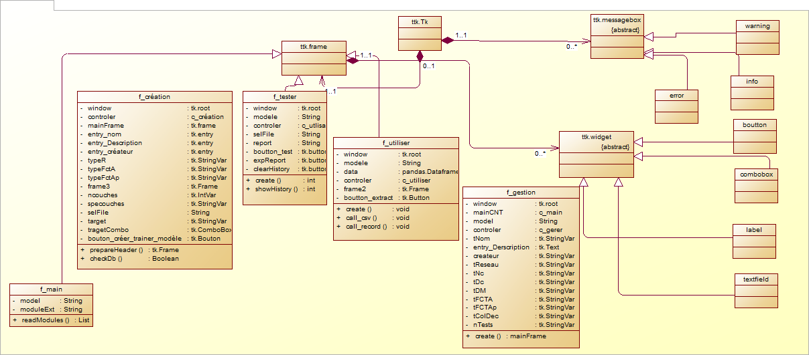

### Package des réseaux :

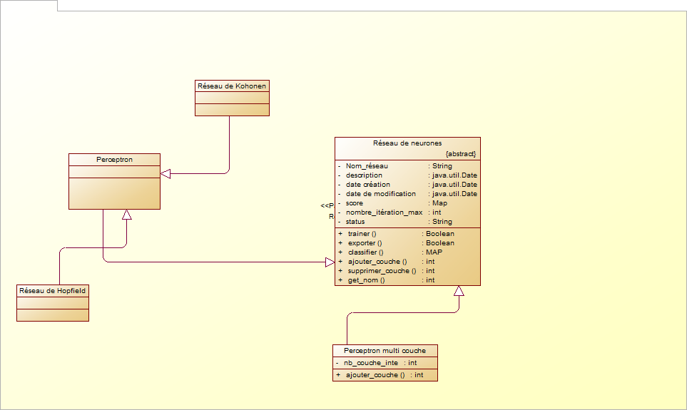

### Package des contrôleurs :

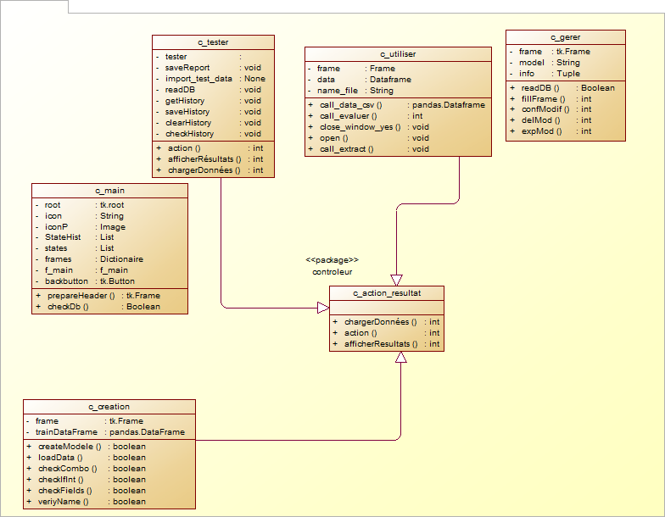

### Package des neurones :

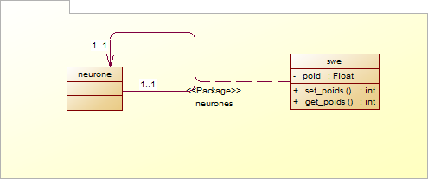

## Diagramme de classe participante :

